Streit ums Homeoffice: Studie zeigt, dass sich Führungskräfte vor allem um den Teamzusammenhalt sorgen
Im Rahmen einer aktuellen Studie, durchgeführt durch das Beratungs- und Trainingsunternehmen virtuu, wurden zwischen April 2022 und Dezember 2024 rund 370 Führungskräfte zu ihren größten Herausforderungen beim Führen ihrer hybriden Teams befragt. Die Ergebnisse zeigen, dass vor allem das Risiko des schwindenden Teamzusammenhalts zunehmend als Problem gewertet wird, wenn Teile des Teams ganz oder teilweise aus dem Homeoffice arbeiten.

Ob SAP, Trigema oder Tesla: Immer mehr Unternehmen kehren wieder zur vollen Präsenzpflicht zurück – oder versuchen es zumindest. Das kommt bei vielen Beschäftigten nicht gut an. Führungskräfte sitzen dabei zwischen den Stühlen, und müssen Wünsche von Unternehmensleitungen und Mitarbeitenden in Einklang bringen. Das Führen hybrider Teams stellt auch sie selbst oft vor Probleme – in der täglichen Zusammenarbeit, aber auch auf zwischenmenschlicher Ebene und in der langfristigen Bindung der Beschäftigten.
So gaben in der Studie „Top 10 Herausforderungen beim Führen hybrider Teams“ 31% der Befragten an, dass sie den Verlust von Teamzusammenhalt und Gemeinschaftsgefühl befürchten, wenn sich Teammitglieder überwiegend digital begegneten. Ebenso oft wurden Sorgen um die Organisation der täglichen Zusammenarbeit genannt. Hier standen vor allem die Abstimmung von Präsenzzeiten im Team und die Strukturierung des Arbeitstags für Einzelne im Vordergrund.
Ganze 29% der Führungskräfte bemängelten den möglichen Verlust an menschlicher Nähe in hybriden Teams, wenn der Plausch in der Küche oder das gemeinsame Mittagessen fehlten.
Außerdem unter den Top 5 der beschriebenen Herausforderungen waren Probleme bei hybriden oder rein digitalen Meetings sowie beim Informationsaustausch und Wissenstransfer innerhalb des Teams.
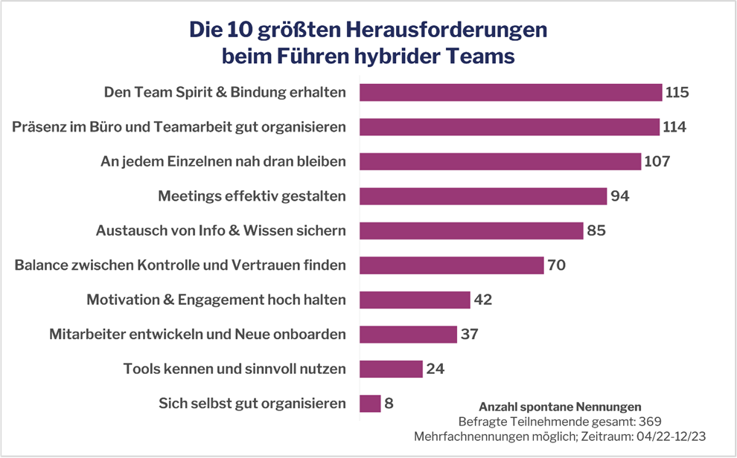
Im letzten Jahr haben sich dabei die Rangplätze bei den Top 5 Herausforderungen verschoben. Während im Frühjahr 2022 noch die organisatorischen Herausforderungen für die Führungskräfte im Vordergrund standen, werden der Verlust von Teamzusammenhalt und Bindung sowie Informationsaustausch und Wissenstransfer zu zunehmend wichtigeren Sorgen für Führungskräfte.
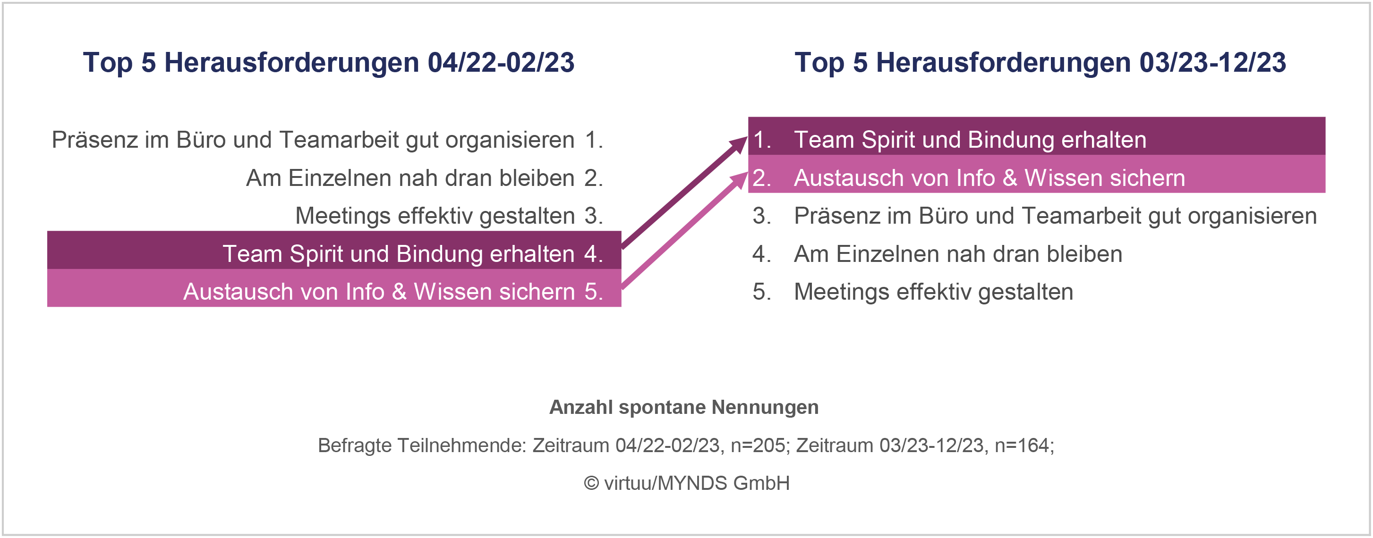
Alexandra Altmann, Gründerin und Geschäftsführerin von virtuu, ermuntert Führungskräfte zu einem souveränen Umgang mit diesen Herausforderungen:
„Alle Beschäftigten jetzt wieder zurück ins Büro zu zwingen, wird diese Probleme ganz sicher nicht lösen, sondern eher zu nachhaltigem Vertrauensverlust und Missstimmungen führen.
Fast alle Führungskräfte haben in den letzten 3 Jahren eine steile Lernkurve bei ihrem Führungsverständnis und Führungshandeln hingelegt. Nun gilt es, diese Führungskompetenz im Hinblick auf Hybrid Work weiter zu verfeinern - und das eigene Mindset, Skillset und Toolset für die Zusammenarbeit auf Distanz auf Vordermann zu bringen.
Dazu gehören auch aktive Beziehungsarbeit und das Gestalten einer guten Teamkultur zwischen Büro und Homeoffice. Eine transparente Kommunikation, passende digitale Formate und Prozesse sowie ein vertrauensvoller Austausch sind für den Team Spirit in hybriden Teams entscheidend. Gute Führung von hybriden Teams kann gelingen – und alles dafür Notwendige kann man lernen.”

Über die Studie
Im Zeitraum vom April 2022 bis Dezember 2023 wurden 369 Führungskräfte aus 14 Organisationen im deutschsprachigen Raum aus unterschiedlichen Branchen zu ihren größten Herausforderungen beim Führen ihrer hybriden Teams befragt.
In Vorbereitung zu Führungskräfte-Workshops rund um das Thema „Hybride Teams effektiv führen“ gaben sie in einem Online-Fragebogen als ungestützten Freitext die Punkte an, die sie als besondere Herausforderung erleben, wenn Teammitglieder teilweise im Büro und teilweise mobil arbeiten. Diese qualitativen Aussagen wurden dann in Themenbereiche geclustert und anschließend nach Häufigkeiten ausgewertet.

Über virtuu
Das Beratungs- und Trainingsunternehmen virtuu mit Sitz in Grünwald bei München ist spezialisiert auf alle Themen rund um das Führen und Zusammenarbeiten auf Distanz. Das Unternehmen vermittelt Führungskräften das professionelle Mindset, Skillset und Toolset für Remote Leadership und Hybrid Work. Seit 2015 hat virtuu dazu Tausende von nationalen und internationalen Führungskräften in Hunderten von Workshops im interaktiven Live Online Format trainiert.

Pressekontakte:
Franka Hönerbach
f.hoenerbach@virtuu.net
Selina Merz
s.merz@virtuu.net

Bildmaterial und weitere Infos zur Studie (Pressebereich)
virtuu ein Geschäftsbereich der MYNDS GmbH
Bavariafilmplatz 3
82031 Grünwald bei München
Telefon: +49 89 215 48 30 50
Mail: info@virtuu.net
virtuu.net

